Dossier de Présentation du Projet Base de Données
Projet : Base de données de référencement des formations post-baccalauréat
Éléments du Dossier :
- Script SQL de Remplissage des Tables
- Requêtes d'Interrogation SQL Implémentées (Questions a. à j.)

1. Script SQL de Remplissage des Tables :
-- 1. Remplissage des 'domaines'
INSERT INTO [dbo].[domaines] (codDomaine, nomDomaine) VALUES
(1, 'Médical/Para-Médical'),
(2, 'Biologie'),
(3, 'Gestion'),
(4, 'Informatique'),
(5, 'Droit');
GO
-- 2. Remplissage des 'specialites'
INSERT INTO [dbo].[specialites] (codSpecialite, nomSpecialite) VALUES
(10, 'Mathématiques'),
(20, 'SES'),
(30, 'Littérature'),
(40, 'SVT');
GO

-- 3. Remplissage des 'filieres'
INSERT INTO [dbo].[filieres] (codFiliere, nomFiliere, dureeEtudes, resumeFiliere, modalitesRecrutement, codDomaine) VALUES
(100, 'Licence Economie et Gestion', 3, 'Formation en économie et gestion des entreprises.', 'dossier', 3),
(101, 'Manipulateur Radio', 3, 'Formation aux techniques d''imagerie médicale.', 'dossier', 1),
(102, 'Médecine (PACES/PASS)', 6, 'Première année des études de santé.', 'concours', 1),
(103, 'Licence SVT', 3, 'Sciences de la Vie et de la Terre.', 'dossier', 2),
(104, 'Ecole Vétérinaire', 5, 'Formation au métier de vétérinaire.', 'concours', 2),
(105, 'Licence Informatique', 3, 'Bases de la programmation et des systèmes.', 'dossier', 4),
(106, 'Licence de Droit', 3, 'Formation juridique générale.', 'dossier', 5);
GO

-- 4. Remplissage des 'metiers'
INSERT INTO [dbo].[metiers] (codMetier, nomMetier, resumeMetier, salaireDebutantMetier) VALUES
(1, 'Assistant Vétérinaire', 'Assiste le vétérinaire dans les soins aux animaux.', 24000),
(2, 'Data Scientist', 'Analyse les données pour en tirer des informations stratégiques.', 45000),
(3, 'Comptable', 'Tient les comptes de l''entreprise.', 30000),
(4, 'Manager de Projet', 'Supervise les équipes et la réalisation des projets.', 40000),
(5, 'Médecin Généraliste', 'Soigne les patients et assure le suivi médical.', 55000),
(6, 'Analyste Financier', 'Évalue la santé financière des entreprises.', 42000),
(7, 'Radiologue', 'Spécialiste en imagerie médicale.', 52000);
GO

-- 5. Remplissage des 'etablissements'
INSERT INTO [dbo].[etablissements] (codEtab, nomEtab, adrEtab, dptEtab) VALUES
(10, 'Ecole vétérinaire de Haute-Garonne', '23 Chemin des Capelles, 31300 Toulouse', 31),
(20, 'Université Toulouse Capitole', '2 Rue du Doyen-Gabriel-Marty, 31000 Toulouse', 31),
(30, 'Université Paul Sabatier', '118 Route de Narbonne, 31400 Toulouse', 31),
(40, 'Lycée Pierre-de-Fermat', '1 Parvis des Jacobins, 31000 Toulouse', 31),
(50, 'CHU de Montpellier', '191 Av. du Doyen Gaston Giraud, 34000 Montpellier', 34);
GO

-- 6. Remplissage des 'etapes' (pour les concours)
INSERT INTO [dbo].[etapes] (codEtape, nomEtape) VALUES
(1, 'Dépôt des dossiers'),
(2, 'Examen des candidatures'),
(3, 'Épreuves écrites'),
(4, 'Épreuves orales');
GO

-- 7. Remplissage des 'filieres_concours'
INSERT INTO [dbo].[filieres_concours] (codFiliereConcours, codFiliere) VALUES
(1, 102), -- Médecine
(2, 104); -- Ecole Vétérinaire
GO

-- 8. Remplissage 'adapter'
INSERT INTO [dbo].[adapter] (codSpe1, codSpe2, codFiliere, txReussite) VALUES
(10, 20, 100, 60),
(30, 20, 100, 55),
(10, 40, 103, 70),
(10, 40, 102, 30),
(10, 20, 105, 45),
(10, 40, 104, 25),
(30, 20, 106, 65);
GO

-- Remplissage 'adapter'
INSERT INTO [dbo].[adapter] (codSpe1, codSpe2, codFiliere, txReussite) VALUES
(10, 20, 100, 60),
(30, 20, 100, 55),
(10, 40, 103, 70),
(10, 40, 102, 30),
(10, 20, 105, 45),
(10, 40, 104, 25),
(30, 20, 106, 65);
GO
-- 9. Remplissage 'approprier'
INSERT INTO [dbo].[approprier] (codFiliere, codMetier) VALUES
(100, 3),
(100, 6),
(100, 4),
(105, 2),
(104, 1),
(102, 5),
(101, 7),
(106, 4),
(103, 4);
GO

-- 10. Remplissage 'offrir'
INSERT INTO [dbo].[offrir] (codFiliere, codEtab) VALUES
(100, 20),
(106, 20),
(101, 30),
(103, 30),
(104, 10),
(102, 50),
(103, 40),
(105, 30);
GO
-- 11. Remplissage 'reorienter'
INSERT INTO [dbo].[reorienter] (codFiliereActuelle, codFiliereNouvelle) VALUES
(100, 101),
(100, 102),
100, 103),
(105, 100);
GO

-- 12. Remplissage 'decomposer'
INSERT INTO [dbo].[decomposer] (codFiliereConcours, codEtape, noEtape) VALUES
(1, 1, 1),
(1, 2, 2),
(1, 3, 3),
(2, 1, 1),
(2, 3, 2),
(2, 4, 3);
GO

-- 13. Remplissage 'organisation'
INSERT INTO [dbo].[organisation] (codFiliereConcours, codEtab, codEtape, dtDebutEtape, dtFinEtape) VALUES
(2, 10, 1, '2025-01-15', '2025-02-15'),
(2, 10, 3, '2025-04-10', '2025-04-12'),
(2, 10, 4, '2025-06-01', '2025-06-10'),
(1, 50, 1, '2025-01-10', '2025-02-10'),
(1, 50, 2, '2025-02-11', '2025-03-01'),
(1, 50, 3, '2025-03-20', '2025-03-22');
GO

2. Requêtes d'Interrogation SQL Implémentées
a. Métiers et salaires pour filières bien adaptées aux spécialités (Mathématiques, SES)
SELECT m.*
FROM metiers AS m JOIN approprier AS ap ON ap.codMetier = m.codMetier
JOIN filieres AS f ON ap.codFiliere = f.codFiliere
INNER JOIN adapter AS ad ON ad.codFiliere = f.codFiliere
JOIN specialites AS sp1 ON sp1.codSpecialite = ad.codSpe1
JOIN specialites AS sp2 ON sp2.codSpecialite = ad.codSpe2
WHERE ad.txReussite > 50
AND sp1.nomSpecialite = 'Mathématiques'
AND sp2.nomSpecialite = 'SES'
b. Réorientations possibles pour la Licence Économie et Gestion (hors concours et Médical/Para-Médical)
SELECT f2.nomFiliere, f2.dureeEtudes
FROM filieres f1 join reorienter r on f1.codFiliere=r.codFiliereActuelle
join filieres f2 on r.codFiliereNouvelle=f2.codFiliere
join domaines d on f2.codDomaine=d.codDomaine
where f1.nomFiliere='Licence Economie et gestion'
and f2.modalitesRecrutement!='concours'
and d.nomDomaine='Médical/Para-Médical'
c. Établissements offrant des filières dans les deux domaines "Médical/Para-Médical" ET "Biologie"
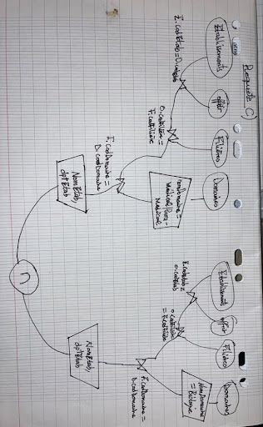
d. Métier au plus grand salaire de débutant et filières associées
-- Partie 1: Nom et résumé du métier
SELECT nomMetier, resumeMetier
FROM metiers
WHERE salaireDebutantMetier = (SELECT MAX(salaireDebutantMetier) FROM metiers);
-- Partie 2: Filières conduisant à ce métier
SELECT F.nomFiliere
FROM filieres AS F
INNER JOIN approprier AS A ON F.codFiliere = A.codFiliere
INNER JOIN metiers AS M ON A.codMetier = M.codMetier
WHERE M.salaireDebutantMetier = (SELECT MAX(salaireDebutantMetier) FROM metiers);
e. Nombre d'établissements par filière
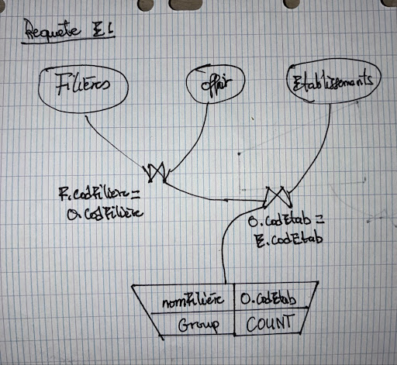
f. Établissements avec des filières d'au moins deux domaines différents
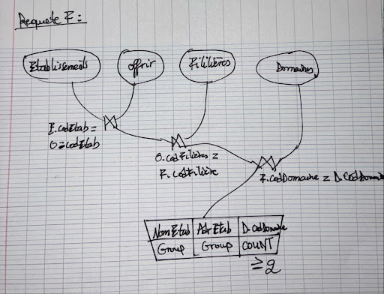
g. Taux de réussite par couple de spécialité pour les filières sur dossier
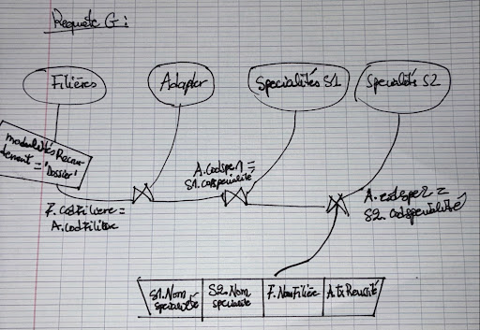
h. Établissements proposant une filière mais n'organisant pas de concours
SELECT nomEtab, dptEtab
FROM etablissements AS E
INNER JOIN offrir AS O ON E.codEtab = O.codEtab
INNER JOIN filieres AS F ON O.codFiliere = F.codFiliere
EXCEPT
SELECT nomEtab, dptEtab
FROM etablissements AS E
INNER JOIN offrir AS O ON E.codEtab = O.codEtab
INNER JOIN filieres AS F ON O.codFiliere = F.codFiliere
WHERE F.modalitesRecrutement =’concours’
i. Dates des étapes du concours à l'École Vétérinaire pour "Assistant vétérinaire"
SELECT E.nomEtape, O.dtDebutEtape, O.dtFinEtape
FROM etapes AS E
INNER JOIN organisation AS O ON E.codEtape = O.codEtape
INNER JOIN etablissements AS ETAB ON O.codEtab = ETAB.codEtab
INNER JOIN filieres_concours AS FC ON O.codFiliereConcours = FC.codFiliereConcours
INNER JOIN approprier AS A ON FC.codFiliere = A.codFiliere
INNER JOIN metiers AS M ON A.codMetier = M.codMetier
WHERE ETAB.nomEtab = 'école vétérinaire de Haute-Garonne' AND M.nomMetier = 'assistant vétérinaire';
j. Nom du métier accessible par le plus grand nombre de filières
select nomM
from (select m.nomMetier as nomM, count(f.codFiliere) as totFiliere
from filieres f join approprier ap on ap.codFiliere=f.codFiliere
join metiers m on ap.codMetier=m.codMetier
group by m.nomMetier as nbdFiliere)
where totFiliere IN (select max(totFiliere) from (
from filieres f join approprier ap on ap.codFiliere=f.codFiliere
join metiers m on ap.codMetier=m.codMetier
group by m.nomMetier) as maxF)

